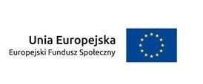
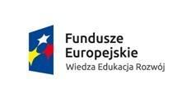
Załącznik 1

Formularz zgłoszeniowy udziału w kursie „Podnoszenie kwalifikacji i umiejętności zarządu i słuchaczy Krośnieńskiego Uniwersytetu Trzeciego Wieku”“

nr umowy 2018-1-PL01-KA104-048667 realizowanego ze środków Europejskiego Funduszu Społecznego, Program Operacyjny Wiedza Edukacja Rozwój (POWER) w ramach projektu „Ponadnarodowa mobilność kadry niezawodowej edukacji dorosłych”

- Imię i nazwisko ………………………………………………………………………………………………………

- Data i miejsce urodzenia …………………………………………………………………………………………

- Adres zameldowania ………………………………………………………………………………………………

- PESEL ……………………………………………………………………………………………………………….……

- Numer telefonu kontaktowego ………………………………………………….……………………………

- Adres e-mail …………………………………………………………………………………………..………………
- Wybór kursu (właściwy podkreślić):
- Communication, team building and conflict management in European projects
Risk, change and stakeholders in European projects. (2x5 dni)
- Empowerment and motivation in education. (5 dni)

miejscowość i data czytelny podpis kandydata

